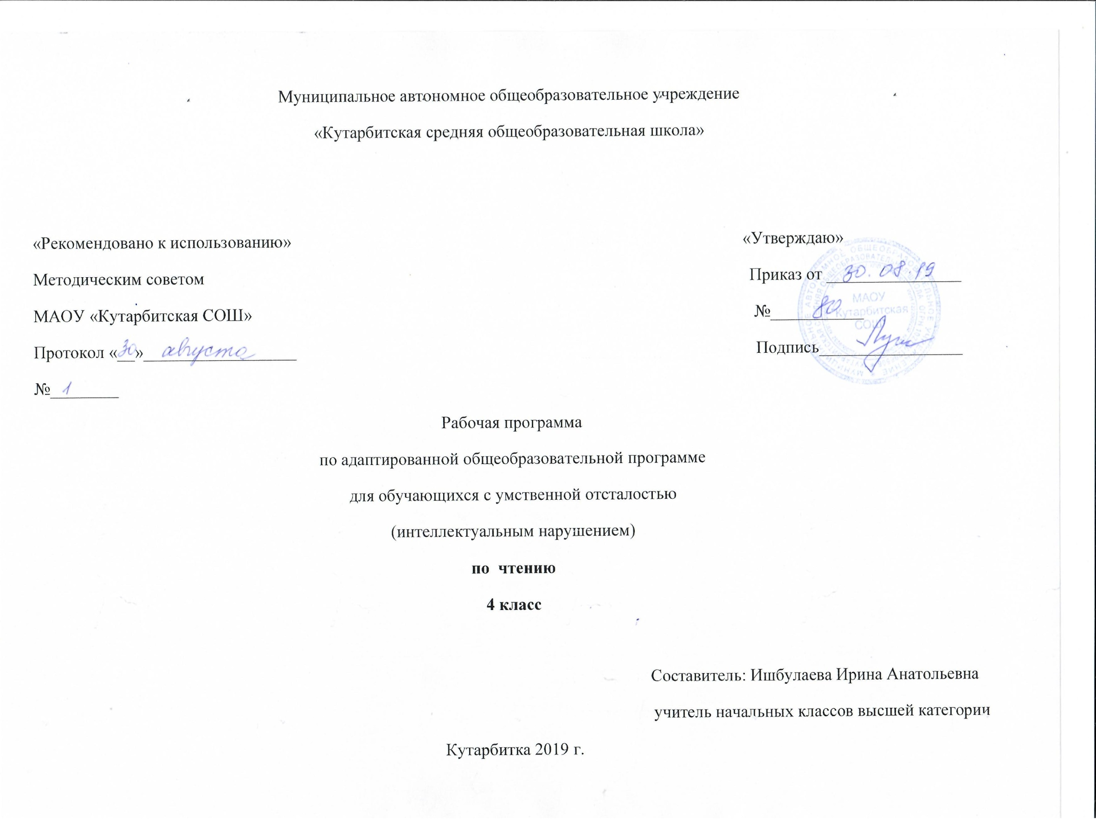
Рабочая программа по адаптированной основной общеобразовательной программе
для обучающихся с умственной отсталостью (интеллектуальным нарушением) по чтению, 4 класс

- Планируемые результаты освоения учебного предмета
Личностные результаты:
- Осознание себя как гражданина России; формирование чувства гордости за свою Родину;
- Формирование уважительного отношения к иному мнению, истории и культуре других народов;
- Развитие адекватного представления о собственных возможностях, о насущно необходимом жизнеобеспечении;
- Овладение начальными навыками адаптации в динамично изменяющемся и развивающемся мире;
- Овладение социально-бытовыми умениями, используемыми в повседневной жизни;
- Владение навыками коммуникации и принятыми нормами социального взаимодействия;
- Формирование эстетических потребностей, ценностей и чувств;
- Формирование готовности к самостоятельной жизни.
Предметные результаты
1) Осознанное, правильное, плавное чтение вслух целыми словами с использованием некоторых средств устной выразительной речи;
2) Участие в обсуждении прочитанных произведений, умение высказывать отношение к поступкам героев, оценивать поступки героев и мотивы поступков с учётом принятых в обществе норм и правил
3) Представления о мире, человеке, обществе и социальных нормах, принятых в нём;
4) Выбор с помощью взрослого интересующей литературы.
Знать/понимать/Уметь
1 Листья пожелтелые по ветру летят …
Знать признаки осени. Знать наизусть стихотворение.
Уметь выразительно читать вслух выученное наизусть стих-е.
2 Раз, два – начинается игра!
Знать значение считалок в организации игр.
Уметь анализировать заголовок, строить монологические высказывания по заданному вопросу
3 Будем делать хорошо и не будем - плохо
Знать особенности басен, пословицы о дружбе.
Уметь выделять главную мысль произведения; осуществлять выбор. чтение по вопросам, организовывать рабочее место.
4 Зимние узоры.
Знать особенности сказок.
Уметь выборочно пересказывать прочитанное, описывать героев и явления.
5 Никогда не будет скучно, если трудимся мы дружно!
Знать особенности сказок.
Уметь выделять главных действующих героев, высказывать к ним своё отношение.
6 В окно повеяло весною…
Знать наизусть одно из стихотворений. Знать особенности ласточек, их повадки, образ жизни.
Уметь делить текст на части, озаглавливать каждую часть. Уметь описывать природные явления. Уметь подбирать к словам-предметам слова-признаки и слова-действия.
7 На пользу и славу Отечества
Уметь пересказывать прочитанное, осуществлять выборочное чтение, отвечать на вопросы по прочитанному.
8 Видно не напрасно называют лето красным
Знать признаки лета. Знать значение слова.
Уметь читать вслух выученное наизусть стихотворение, работать с основными компонентами учебника: оглавлением, вопросами, заданиями к тексту.
2. Содержание учебного предмета
В программу включены темы, являющиеся новыми для данного периода обучения. Программа определяет оптимальный объем знаний и умений по предмету, изучаемому во втором классе, который, как показывает опыт, доступен большинству школьников.
В процессе обучения чтению у обучающихся последовательно формируется умение с помощью учителя разбираться в содержании прочитанного. Постоянное внимание следует уделять формированию навыка правильного чтения, которым детям с интеллектуальным недоразвитием в силу особенностей психического развития овладевают с большим трудом, что затрудняет понимание содержания прочитанного чтения, т. е. плавное, в темпе разговорной речи чтение вслух, формируется постепенно. Во 2 классе обучающиеся читают по слогам, постепенно переходя к чтению целыми словами. В дальнейшем навык беглого чтения совершенствуется.
Одновременно с овладением чтением вслух школьники учатся читать про себя. С выразительностью речи дети с интеллектуальным недоразвитием знакомятся в 1 и 2 классах. Однако систематическое формирование выразительного чтения начинается примерно в 3 классе с перехода на чтение целыми словами.
Усвоение содержания читаемого осуществляется в процессе анализа произведений. При этом очень важна система работы по установлению причинно-следственных связей и закономерностей, так как этот вид деятельности имеет огромное коррекционное значение. Учитель в процессе обучения чтению должен уделить особое внимание работе с иллюстративным материалом как одним из эффективных средств формирования познавательной деятельности обучающихся и коррекции недостатков их развития.
Большое внимание на уроках чтения уделяется развитию связной устной речи. Обучающиеся овладевают правильным, полным и последовательным пересказом в процессе систематической работы, направленной на понимание содержания произведений, обогащение и уточнение словарного запаса, обучение правильному построению предложений, и в процессе упражнений в воспроизведении прочитанного. С этой целью во втором классе используются вопросы и иллюстрации.
Внеклассное чтение ставит задачу: начала формирования читательской самостоятельности у обучающихся: развития у них интереса к чтению, знакомства с лучшими, доступными их пониманию произведениями детской литературы в чтении учителя. В программе на каждый год обучения дается примерная тематика произведений, определяется уровень требований к технике чтения, анализу текстов, совершенствованию навыков устной речи и объему внеклассного чтения.
Тематика произведений для чтения подобрана с учетом максимального развития познавательных интересов детей, расширения их кругозора, воспитания нравственных качеств. Для чтения подбираются произведения народного творчества, небольшие по объёму отрывки из произведений о жизни детей в школе, об обязанностях и делах школьников, о хороших и плохих поступках детей. О дружбе и товарищеской взаимопомощи, о семье, о труде взрослых, об участии в домашнем труде детей. О знаменательных событиях, об изменениях в природе, о жизни животных и растений в разное время года.
Программа по обучению чтению и развитию речи в 2 классе состоит из следующих видов речевой деятельности, соответствующих возрасту обучающихся.
Техника чтения
Осознанное, правильное чтение слов по слогам. Постепенный переход к чтению целыми словами. Соблюдение при чтении интонации в соответствии со знаками препинания.
Понимание читаемого.
Ответы на вопросы по содержанию прочитанного, в связи с рассматриванием иллюстраций к тексту, картин. Нахождение в тексте предложений для ответа на вопросы, элементарная оценка прочитанного.
Развитие устной речи.
Пересказ содержания прочитанного по вопросам учителя с постепенным переходом к самостоятельному пересказу, близкому к тексту. Разучивание по учебнику или с голоса учителя коротких стихотворений, чтение их перед классом.
Внеклассное чтение.
Знакомство с доступными детскими книгами в чтении учителя; рассматривание читаемой книги, правильное называние книги, автора; ответы на вопросы, о ком она, о чем в ней рассказывается.
Примерная тематика.
Небольшие по объёму произведения. Отрывки из произведений о жизни детей в школе. Об обязанностях и делах школьников; о хороших и плохих поступках детей; о дружбе и товарищеской взаимопомощи; о семье; о труде взрослых; об участии в домашнем труде детей; о знаменательных событиях; об изменениях в природе, о жизни животных и растений в разное время года.
В содержание тем учебного курса 4 класса входит:
-Листья пожелтелые по ветру летят … (17 ч). Знакомство со стихотворениями А.Плещеева «Осень наступила, высохли цветы…», Ф.Тютчева Листья», описанием листопада в рассказе Г.Граубина «Как наступает листопад», описанием признаков осени в стихотворении А.Гонтарь «Осень в лесу». Чтение и обсуждение стихотворения С.Прокофьева «Подарки Осени».Анализ произведения М. Пришвина «Старый гриб» (отрывок в 2х частях). Деление текста на части Е.Носова «Хитрюга». Описание признаков осени в рассказе Н.Сладкова «Осень». Описание бурундучка в рассказе Г.Снегирёва «Бурундук». Обобщающий урок по теме «Листья пожелтелые по ветру летят». Вн. чтение: чтение и анализ произведений С.Михалкова
- «Раз, два – начинается игра!» (10 ч). Знакомство со считалками. Анализ стихотворения М.Бородицкого «Щи- талочка». Выразительное чтение и анализ произведения Л.Пантелеева «Карусели». Чтение и обсуждение стихотворения Д.Хармса «Игра».
(Отрывок). Выразительное чтение стихотворения В.Левина «Чудеса в авоське». Внеклассное чтение. Характеристика главных героев рассказа Н.Носова «Затейники». Обобщающий урок по теме «Раз, два – начинается игра!». Вн. чтение: Писательская наблюдательность К.Паустовского.
- Будем делать хорошо и не будем – плохо (20 ч). Поучительный смысл в сказке «Не моё дело!» ( Китайская сказка). Поучительный смысл в басне И.Крылова «Чиж и Голубь». Тема дружеских отношений в рассказе Л.Толстого «Два товарища». Анализ произведения Л.Пантелеева «Трус». Тема храбрости в рассказе Э.Кисилёва «Про то, как Миша стал храбрым». Тема отзывчивости в стихотворении В.Сафронова «Подвиг». Характеристика главного героя в рассказе Ю.Ермолаева «Силач».Тема одиночества в произведении В.Осеевой «Самое страшное». Чтение и обсуждение рассказа К.Киршина «Вот какая история».Тема дружеских отношений в произведении Я. Длугуленского «Как подружились Вова и Боря». 1,2 части. Чтение и анализ стихотворения А.Барто «В театре». Обобщающий урок по теме: «Будем делать хорошо и не будем – плохо. Внеклассное чтение. Описание признаков зимы в сказке М. Пляцковского «Какая бывает зима»
- Зимние узоры. (15 ч). Деление текста на части сказки «Старый Мороз и молодой Морозец».Чтение и обсуждение рассказа А.Н. Толстого «Ёлка». Забавы детей зимой в стихотворении Саши Чёрного «Снежная баба».Знакомство со стихотворением С.Прокофьева «Подарки Зимы». Описание поводок зимующих птиц в рассказе Г.Харлампьева «Жадная сорока». Анализ произведения В.Коржикова «В пограничном наряде». Проводы зимы в стихотворении З.Александрова «До свидания, зима!».Обобщающий урок по теме: «Зимние узоры». Вн. чтение : Тема детства в рассказах Н.Носова
- Никогда не будет скучно, если трудимся мы дружно! (23 ч). Тема трудолюбия в сказке «Заработанный рубль» (Грузинская сказка).1,2,3, части. Волшебное в сказке Е.Шварца «Сказка о Василисе-Работнице». Тема трудолюбия в произведении Г.Сапгира «Рабочие руки». Выразительное чтения стихотворения М.Маршака «Мудрый дед». Тема труда в произведении В. Хомченко «Михаськин сад». Чтение и обсуждение рассказа Н.Носова «Заплатка». 1,2 части. Тема детства в стихотворении А.Барто «Я лишний». С. Погореловский «Маленькое и большое».Тема бережного отношения к хлебу в рассказе Г.Виеру «Хлеб с росою». Образ главного героя в рассказе К. Киршиной «Просто сочинение».Чтение и анализ стихотворения Ю. Морица «Трудолюбивая старушка». Поведение героини в рассказе Э. Киселевой «Волшебный котелок». Обобщающий урок по теме: «Никогда не будет скучно, если трудимся мы дружно!». Вн. чтение: чтение и обсуждение о труде и трудолюбие
- В окно повеяло весною… (15 ч). Народная песенка. Чтение песенки.Описание прихода весны в стихотворениях А. Плещеева Весна», А. Майкова «Ласточка примчалась». Деление текста на части. Ушинский «Ласточка». А.Н.Толстой «Весенние ручьи». Чтение и обсуждение рассказа. Тема трудолюбия и дружбы в рассказе Б. Житкова «Наводнение». Описание прихода весны в стихотворении С.Прокофьева «Подарки весны».Тема праздничного настроения в стихотворении В.Берестова «Праздник мам».Описание ивы в рассказе Н. Сладкова « Ивовый пир». Описание прихода весны в стихотворении В.Сафронова «Весна».Внеклассное чтение. Тема трудолюбия в рассказе В. Воскобойникова Боец бытового отряда».Обобщающий урок по теме: «В окно повеяло весною…»
- На пользу и славу Отечества (11 ч). Образ главного героя в былине «Как Илья из Мурома богатырём стал» (Былина) 1,2,3 части. Поучительный смысл в рассказе Л.Толстого «Как боролся русский богатырь». Судьба мореплавателей в рассказе О.Орлова « К неведомым берегам». 1,2,3 части. Чтение и обсуждение рассказа Г.Черненко «Русский «паровой дилижанец». Обобщающий урок по теме: «На пользу и славу Отечества».
- Видно не напрасно называют лето красным (25 ч). Описание природы в стихотворении Г.Греков «Летом». Чтение и анализ стихотворения С. Прокофьевой «Подарки лета». Чтение по ролям рассказа Э.Шима «Кто сажает подсолнухи». Описание растения в рассказе А. Смирнова «Малина». Тема трудолюбия в рассказе С. Иванова «Позвольте пригласить на танец». 1,2 части.. Деление текста на части рассказа А.Астафьева«Стрижонок Скрип» (Отрывок). 1,2,3 части. Построение строк в стихотворении Вс.Рождественского «Одуванчики». Внеклассное чтение. Поучительный смысл рассказов Е.Пермяка. Обобщающий урок по теме: «Видно не напрасно называют лето красным». Экскурсия в библиотеку. Вн. чтение: «Любимые сказки». Вн. Чтение: «Русские писатели о природе». Обобщающий урок по темам года.

3.Тематическое планирование с указанием количества часов отводимых на освоение каждой темы, (чтение, 4 класс)

№ урока | Темы уроков, названия разделов
 | Листья пожелтелые по ветру летят» (17 ч)
1 | Знакомство со стихотворением А.Плещеева «Осень наступила, высохли цветы…»
2 | Знакомство со стихотворением Ф.Тютчева «Листья».
3-4 | Описание листопада в рассказе Г.Граубина «Как наступает листопад».
5-6 | Описание признаков осени в стихотворении А.Гонтарь «Осень в лесу».
7-8 | Чтение и обсуждение стихотворения С.Прокофьева «Подарки Осени»
9-10 | Анализ произведения М. Пришвина «Старый гриб» (отрывок в 2х частях)
11-12 | Деление текста на части Е.Носова «Хитрюга».
13-14 | Описание признаков осени в рассказе Н.Сладкова «Осень».
15 | Описание бурундучка в рассказе Г.Снегирёва «Бурундук».
16 | Обобщающий урок по теме «Листья пожелтелые по ветру летят»
17 | Вн. чтение: чтение и анализ произведений С.Михалкова
 | «Раз, два – начинается игра!» (10 ч)
18 | Знакомство со считалками.
19-20 | Анализ стихотворения М.Бородицкого «Щи- талочка»
21 | Выразительное чтение и анализ произведения Л.Пантелеева «Карусели».
22-23 | Чтение и обсуждение стихотворения Д.Хармса «Игра». (Отрывок)
24 | Выразительное чтение стихотворения В.Левина «Чудеса в авоське».
25 | Внеклассное чтение. Характеристика главных героев рассказа Н.Носова «Затейники»
26 | Обобщающий урок по теме «Раз, два – начинается игра!»
27 | Вн. чтение: Писательская наблюдательность К.Паустовского
 | «Будем делать хорошо и не будем - плохо» (20 ч)
28 | Поучительный смысл в сказке «Не моё дело!» ( Китайская сказка)
29-30 | Поучительный смысл в басне И.Крылова «Чиж и Голубь».
31 | Тема дружеских отношений в рассказе Л.Толстого «Два товарища».
32-33 | Анализ произведения Л.Пантелеева «Трус».
34 | Тема храбрости в рассказе Э.Кисилёва «Про то, как Миша стал храбрым».
35-36 | Тема отзывчивости в стихотворении В.Сафронова «Подвиг».
37-38 | Характеристика главного героя в рассказе Ю.Ермолаева «Силач».
39-40 | Тема одиночества в произведении В.Осеевой «Самое страшное»
41-42 | Чтение и обсуждение рассказа К.Киршина «Вот какая история».
43 | Тема дружеских отношений в произведении Я. Длугуленского «Как подружились Вова и Боря». 1,2 части.
44-45 | Чтение и анализ стихотворения А.Барто «В театре»
46 | Обобщающий урок по теме: «Будем делать хорошо и не будем – плохо.
47 | Внеклассное чтение. Описание признаков зимы в сказке М. Пляцковского «Какая бывает зима»
 | «Зимние узоры» (15 ч.)
48-49 | Деление текста на части сказки «Старый Мороз и молодой Морозец»
50-51 | Чтение и обсуждение рассказа А.Н. Толстого «Ёлка»
52 | Забавы детей зимой в стихотворении Саши Чёрного «Снежная баба»
53-54 | Знакомство со стихотворением С.Прокофьева «Подарки Зимы».
55-56 | Описание поводок зимующих птиц в рассказе Г.Харлампьева «Жадная сорока».
57-58 | Анализ произведения В.Коржикова «В пограничном наряде»
59-60 | Проводы зимы в стихотворении З.Александрова «До свидания, зима!»
61 | Обобщающий урок по теме: «Зимние узоры»
62 | Вн. чтение : Тема детства в рассказах Н.Носова
 | «Никогда не будет скучно, если трудимся мы дружно! (23 ч.)
63-64 | Тема трудолюбия в сказке «Заработанный рубль» (Грузинская сказка).1,2,3, части
65-66 | Волшебное в сказке Е.Шварца «Сказка о Василисе-Работнице»
67 | Тема трудолюбия в произведении Г.Сапгира «Рабочие руки».
68-69 | Выразительное чтения стихотворения М.Маршака «Мудрый дед»
70-71 | Тема труда в произведении В. Хомченко «Михаськин сад»
72-73 | Чтение и обсуждение рассказа Н.Носова «Заплатка». 1,2 части.
74-75 | Тема детства в стихотворении А.Барто «Я лишний». С. Погореловский «Маленькое и большое».
76-77 | Тема бережного отношения к хлебу в рассказе Г.Виеру «Хлеб с росою».
78-79 | Образ главного героя в рассказе К. Киршиной «Просто сочинение»
80-81 | Чтение и анализ стихотворения Ю. Морица «Трудолюбивая старушка»
82-83 | Поведение героини в рассказе Э. Киселевой «Волшебный котелок»
84 | Обобщающий урок по теме: «Никогда не будет скучно, если трудимся мы дружно!»
85 | Вн. чтение: чтение и обсуждение о труде и трудолюбие
 | «В окно повеяло весною» (15 ч.)
86 | Народная песенка. Чтение песенки.
87-88 | Описание прихода весны в стихотворениях А. Плещеева Весна», А. Майкова «Ласточка примчалась»
89-90 | Деление текста на части. Ушинский «Ласточка».
91 | А.Н.Толстой «Весенние ручьи». Чтение и обсуждение рассказа.
92 | Тема трудолюбия и дружбы в рассказе Б. Житкова «Наводнение».
93 | Описание прихода весны в стихотворении С.Прокофьева «Подарки весны»
94-95 | Тема праздничного настроения в стихотворении В.Берестова «Праздник мам»
96-97 | Описание ивы в рассказе Н. Сладкова « Ивовый пир»
98 | Описание прихода весны в стихотворении В.Сафронова «Весна».
99 | Внеклассное чтение. Тема трудолюбия в рассказе В. Воскобойникова Боец бытового отряда»
100 | Обобщающий урок по теме: «В окно повеяло весною…»
 | «На пользу и славу Отечества» (11 ч)
101-102 | Образ главного героя в былине «Как Илья из Мурома богатырём стал» (Былина) 1,2,3 части.
103  104  105 | Поучительный смысл в рассказе Л.Толстого «Как боролся русский богатырь»
106,107  108 | Судьба мореплавателей в рассказе О.Орлова « К неведомым берегам». 1,2,3 части.
109-110 | Чтение и обсуждение рассказа Г.Черненко «Русский «паровой дилижанец».
111 | Обобщающий урок по теме: «На пользу и славу Отечества»
 | Видно не напрасно называют лето красным» (25 ч).
112,113  114 | Описание природы в стихотворении Г.Греков «Летом»
115-116  117 | Чтение и анализ стихотворения С. Прокофьевой «Подарки лета»
118-119  120 | Чтение по ролям рассказа Э.Шима «Кто сажает подсолнухи».
121,122  123 | Описание растения в рассказе А. Смирнова «Малина»
124  125  126 | Тема трудолюбия в рассказе С. Иванова «Позвольте пригласить на танец». 1,2 части.
127-128 | Деление текста на части рассказа А.Астафьева«Стрижонок Скрип» (Отрывок). 1,2,3 части.
129-130 | Построение строк в стихотворении Вс.Рождественского «Одуванчики»
131 | Внеклассное чтение. Поучительный смысл рассказов Е.Пермяка
132 | Обобщающий урок по теме: «Видно не напрасно называют лето красным»
133 | Экскурсия в библиотеку
134 | Вн. чтение: «Любимые сказки»
135 | Вн. Чтение: «Русские писатели о природе»
136 | Обобщающий урок по темам года.

